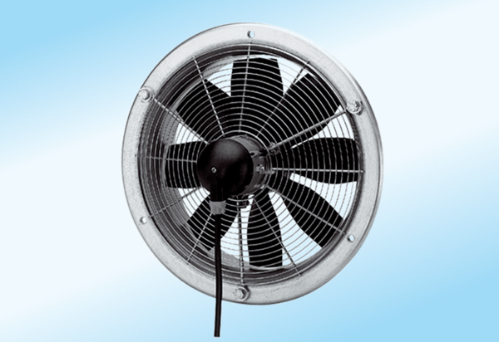Axial-Wandventilator DZS 50/6 A-ExVerpackungseinheit: 1 StückSortiment: C
Artikelnummer: 0094.0113Hersteller: MAICO

